Jakarta - Dari berbagai perangkat Internet-of-Thing (IoT) yang dirilis di Indonesia, smartband menjadi salah satu yang diminati. Perangkat ini dijadikan teman untuk membantu wujudkan hidup sehat tanpa harus mengeluarkan budget lebih.  
Rata-rata smartband dijual di bawah Rp 1 juta. Walaupun murah, gelang pintar dibekali fitur kesehatan dan kebugaran yang lengkap.  
  
Tidak saja mode olahraga, dewasa ini smartband dilengkapi pemantau detak jantung dan kadar oksigen dalam darah yang sangat berguna selama pandemi. Desainnya pun kini dibuat lebih menarik, sehingga bisa dikenakan saat formal sekalipun.  
  
  
Nah dari sekian banyak perangkat yang diluncurkan di Indonesia, berikut 5 smartband terbaik 2021 pilihan detikINET.  
  
Mi Band 6

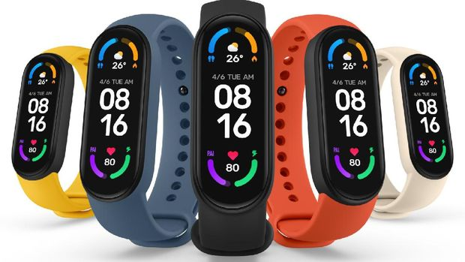  
Xiaomi Mi Band 6 Foto: dok. Xiaomi  
Mi Band 6 menggunakan layar AMOLED 1,56 inch dengan resolusi 152 x 486 pixel, 326 PPI dan tingkat kecerahan hingga 450 nits. Xiaomi mengklaim layar tersebut 50% lebih besar dibandingkan Mi Band 5.  
  
Peningkatan terbesar yang dibawa Mi Band 6 adalah adanya sensor SpO2. Sensor ini bantu memonitor oksigen dalam darah saat beraktivitas. Tidak hanya itu, fitur ini juga bisa memonitor kualitas napas saat tidur.  
  
Gelang pintar ini juga dilengkapi monitor detak jantung PPG yang aktif 24/7. Ada juga fitur untuk memonitor kualitas tidur, monitor stress, latihan pernapasan, dan monitor kesehatan wanita.

Huawei Band 6

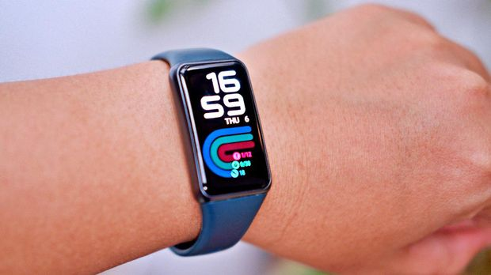  
Huawei Band 6 Foto: Adi Fida Rahman/detikINET  
Huawei Band 6 membawa layarOLED 1,47 inch artinya 148% lebih lapang dari pendahulunya. Gelang pintar ini punya dukungan 96 mode latihan, termasuk berlari, berjalan, bersepeda, berenang dan skipping.  
  
Dengan ketahanan a 5ATM membuat gelang pintar ini bisa diajak ke aktivitas dalam air hingga di kedalaman 50 meter. Huawei turut memberikan teknologi TruSeen 4.0 untuk pemantauan detak jantung 24/7 dan akan memberi peringatan jika terjadi ketidaknormalan. Fitur lain yang tersedia meliputi TruSleep 2.0 untuk pelacakan tidur dan SpO2 untuk melacak kadar oksigen dalam darah, Trurelax untuk memonitor stres dan pelacakan siklus menstruasi.  
  
Huawei Band 6 tahan hingga 2 minggu pemakaian saat baterai terisi penuh. Selain itu diberikan pengisian cepat, hanya 5 menit bisa digunakan untuk dua hari.

Oppo Band

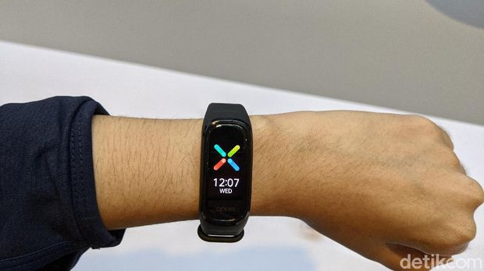  
Oppo Band Foto: Virgina Maulita Putri/detikINET  
  
  
  
Oppo Band mengusung display AMOLED berukuran 1,1 inch dengan 100% DCI-P3 color gamut dan bisa menampilkan hingga 50 karakter. Untuk membuat tampilan layar yang lebih menarik, Oppo menyertakan 40 pilihan watch face.  
  
Fitur kesehatan andalan Oppo Band adalah sensor SpO2 yang bisa mengukur kadar oksigen dalam darah sepanjang hari, bahkan saat pengguna tidur. Jika dikenakan saat tidur, fitur ini bisa membantu pengguna untuk memonitor kebiasaan tidur mereka.  
  
Selain itu ada monitor detak jantung yang menggunakan sensor optik. Monitor ini juga akan aktif sepanjang hari dan bisa memberikan peringatan dalam bentuk getaran jika terdeteksi kelainan.  
  
Baca juga:  
5 HP Flagship Rp 7-11 Juta Terbaik 2021  
Selanjutnya Realme Band 2 dan Honor Band 6  
  
Realme Band 2  
Realme Band 2 memiliki layar berukuran 1,4 inch sehingga informasi yang ditampilkan pada layar jadi lebih banyak dari sebelumnya. Diberikan sensor yang lebih lengkap dari pendahulunya, mulai dari sensor detak jantung yang memantau 24 jam penuh, kadar oksigen (SpO2) dalam darah hingga analisa kualitas tidur.  
  
Diposisikan sebagai pendamping saat berolahraga, Realme Band 2 dilengkapi dengan 90 mode olahraga, termasuk lari, bersepeda hingga berenang. Salah satu peningkatan penting adalah perlindungan air, Realme telah meningkatkan perlindungan dari IP68 ke 5ATM.  
  
Bicara baterai juga menerima peningkatan besar. Realme Band 2 kini menawarkan baterai 204mAh yang disebut-sebut mampu bertahan hingga 12 hari dan dilengkapi dengan dock pengisian daya magnetis.  
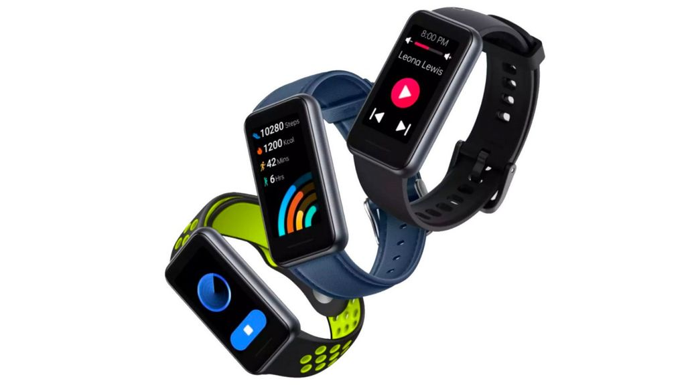  
Realme Band 2 Foto: Realme  
  
Honor Band 6  
Honor Band 6 memiliki layar AMOLED 1,47 inch dengan resolusi 194 x 368 pixel. Daya tahan baterainya diklaim bisa menemani aktivitas pengguna selama 14 hari.  
  
Honor memasang fitur TruSleep 2.0 dan Truerelax, yang bisa memantau kualitas tidur dan istirahat pengguna. Selain itu ada sensor detak jantung, kadar oksigen dalam darah, dan sejumlah fitur kesehatan lainnya.  
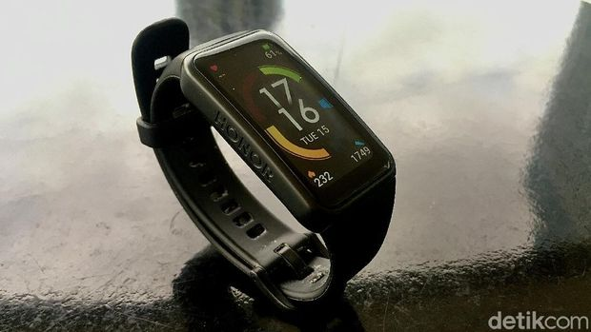  
Honor Band 6 Foto: Lucas Aditya/detikcom  
  
Baca artikel detikinet, "5 Smartband Terbaik 2021 Adalah..." selengkapnya <https://inet.detik.com/consumer/d-5879050/5-smartband-terbaik-2021-adalah>.